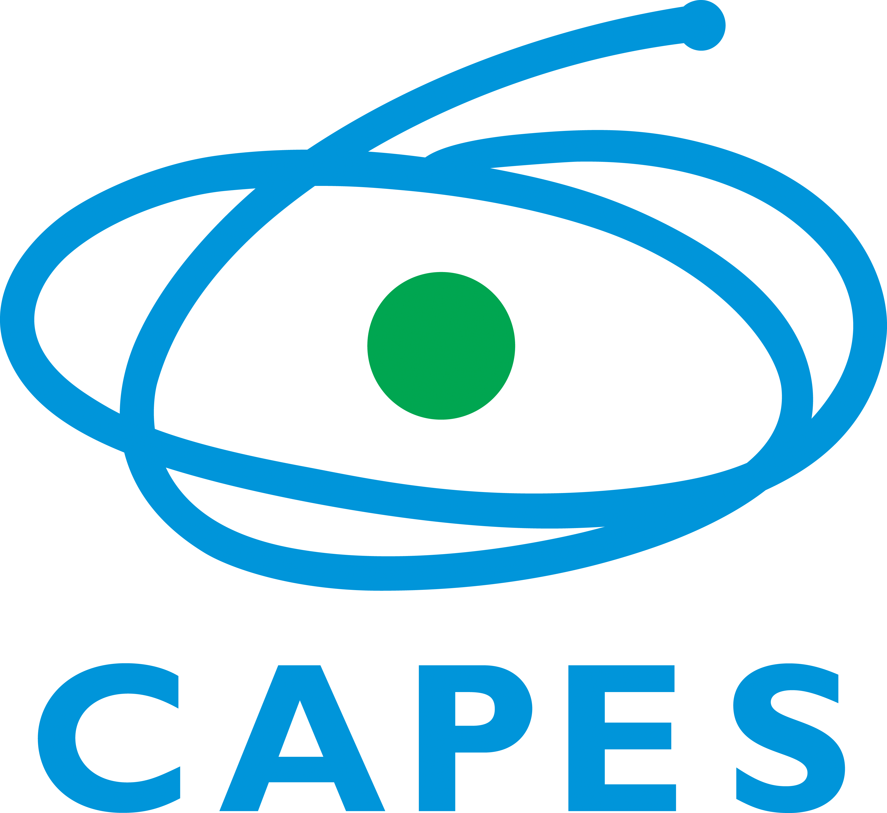 |  |  |   B R A S I L

CAPES/ COMISSÃO FULBRIGHT

PROGRAMA PROFESSOR ASSISTENTE DE
LÍNGUA PORTUGUESA NOS EUA – FLTA: 2012-2013

EDITAL CGCI/DRI Nº 032/2012

A Fundação Coordenação de Aperfeiçoamento de Pessoal de Nível Superior - CAPES, por meio da Diretoria de Relações Internacionais (DRI) e a Comissão para o Intercâmbio Educacional entre os Estados Unidos da América e o Brasil - Fulbright, tornam pública a retificação do item 5 do edital nº 032/2012 para o processo de bolsa do programa Professor Assistente de Língua Portuguesa nos EUA – FLTA: 2012-2013.

No edital publicado em 29 de junho de 2012, retifica-se o item 5, permanecendo inalterados os demais itens e subitens do referido edital.

5. DAS VAGAS, PERÍODO E DURAÇÃO

O programa prevê a concessão de até 45 bolsas, com duração de nove meses, no ano acadêmico 2013-2014 da instituição anfitriã nos EUA (agosto/setembro de 2013 a maio/junho de 2014).

